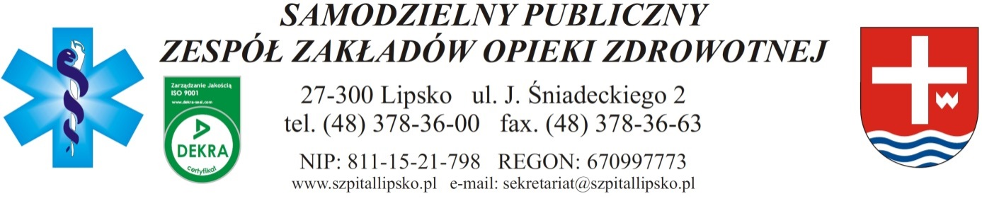
Lipsko dnia 14.05.2020 r.
Załącznik nr 6:
Znak Sprawy: ZP/04/2020
Identyfikator postepowania: 58980b80-9d08-46b9-9890-45de85bb3a14

